BWINF
Aufgabe: Bücherregal

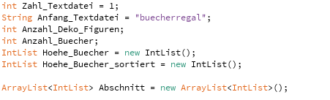

Hier werden die Variabeln deklariert und mache direkt initialisiert.

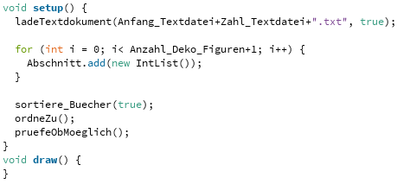

void setup() wird automatisch einmal beim Programmstart ausgeführt. void draw() wird jeden frame wieder ausgeführt. Da keine befehle ständig wiederholt werden müssen ist void draw leer. void setup startet alle (weiter unter deklarierten) Funktionen zum Einlesen des Textes , sortieren nach Buchhöhe , einteilen in gruppen und Prüfung ob alle bücher eingeteilt werden konnten.

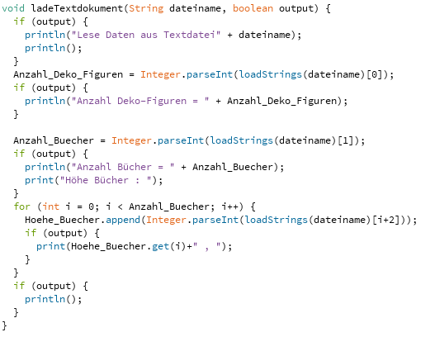

In der Funktion “ladeTextdokument” wird das textdokument eingelesen und in die Variabeln /undArray Lists geschrieben. Die Variabel output bestimmt ob die funktion ausgaben in die konsole machen soll

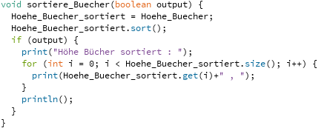

In der Funktion “sortiere_Buecher” werden die bücherhöhen (die in der IntList “Hoehe_Buecher” gespeichert sind) sortiert in der IntList “Hoehe_Buecher_sortiert” abgelegt.

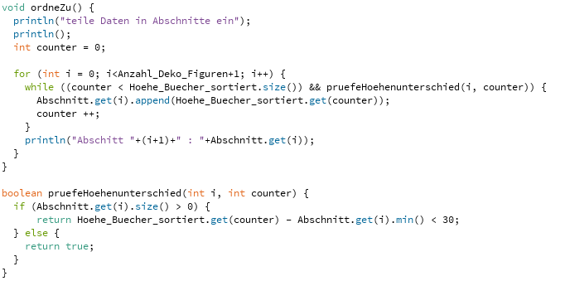
In der Funktion “ordneZu” werden die höhen in Gruppen eingeteilt. Diese Funktion greift auf die Funktion “pruefeHoehenunterschied” zu.

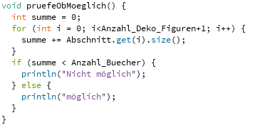

Die Methode “pruefeObMoeglich” addiert die Anzahl aller eingeteilten bücher mit der wirklichen Bücheranzahl. Stimmt diese überein konnte die Aufgabe gelöst werden.

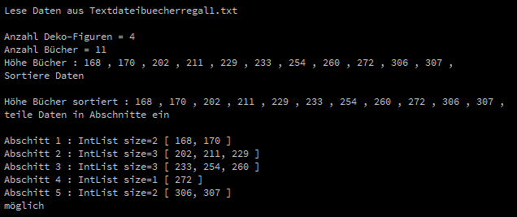
Eine typische Programmausgabe im Terminal

